Toruń, dnia 19.01.2024 r.

L.dz. SSM.DZP.200.02.2024
dotyczy: postępowania o udzielenie zamówienia publiczne w trybie podstawowym na „DOSTAWĘ UKŁADÓW ODDECHOWYCH DO RESPIRATORA FLIGHT 60 oraz DOSTAWĘ POJEMNIKÓW DO ODSYSANIA WYDZIELINY Z RAN

W związku ze skierowanymi zapytaniami o wyjaśnienie treści SWZ Specjalistyczny Szpital Miejski im. M. Kopernika w Toruniu udziela, zgodnie z art. 284 ustawy z dnia 11 września 2019 r. Prawo zamówień publicznych (Dz.U. z 2023 r., poz. 1605 ze zm.), następujących wyjaśnień:

Część II poz. 1. Czy Zamawiający dopuści butelki do trwałego odsysania wydzieliny z ran
zgodnie z opisem:
Pojemniki o kształtach: płaskim, płaskiej – harmonijki są wykonane z polietylenu o jakości
medycznej.
Odpowiednia budowa nakrętki umożliwia zastosowanie drenów o różnej średnicy.
opis
➢ łatwość ściskania pojemnika
➢ równomierny system drenowania ran
➢ wyposażone w zaczepy umożliwiające mocowanie do opatrunki lub odzieży pacjenta
➢ wyposażone w kapturek zamykający szczelnie pojemnik po jego napełnieniu
➢ przeźroczyste tworzywo umożliwia wzrokową ocenę rodzaju i konsystencji odsysanej treści, a trwale umieszczona na ściankach skala odczytanie jej ilości
➢ zestawy zakończone są uniwersalną końcówką, która pozwala na podłączenie drenów o
średnicach 3,3 ÷ 5,3 mm /8 ÷ 16 CH/
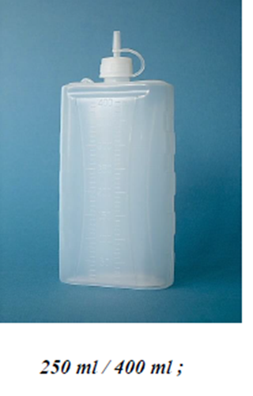
Gdzie pierwsza wartość (250ml) to rzeczywista ilość odsysanej wydzieliny, natomiast druga (400 ml) wartość to całkowita wartość butelki
Odpowiedź: Zamawiający podtrzymuje zapisy SWZ.

Część II poz. 1 Czy Zamawiający dopuści butelki do trwałego odsysania wydzieliny z ran
zgodnie z opisem:
Podstawowe cechy wyrobu :
- wykonana z polietylenu medycznego
- jednorazowego użytku
- możliwość połączenia z drenami o średnicach od 6CH do 18CH
- pojemność 200 ml (skala co 10 ml)
- skala ułatwiająca ocenę objętości odessanego płynu
- sterylna
- w opakowaniu folia-folia, papier-folia, podwójne (wew. folia, zew. folia-papier)
Odpowiedź: Zamawiający podtrzymuje zapisy SWZ.

